název: Roudnické městské služby, příspěvková organizace
sídlo: Žižkova 2482, Roudnice nad Labem
zastoupený: Ing. Martinem Chudobou ve věcech smluvních
p. Tomášem Dudkem ve věcech technických
IČ: 46773851
DIČ: CZ46773851
bankovní spojení: KB Roudnice n. L.
číslo účtu: 94-3485590267/0100
„dále jen pronajímatel“

a

Název: ČR – Úřad práce České republiky
Sídlo: Dobrovského 1278/25, 170 00 Praha 7
Zastoupení: Mgr. et Mgr. Radimem Gabrielem, ředitelem krajské pobočky v Ústí nad Labem
Korespondenční adresa: ČR – Úřad práce České republiky, krajská pobočka v Ústí nad Labem, Dvořákova 1609/18, 400 21 Ústí nad Labem
Bankovní spojení: ČNB, pobočka Ústí nad Labem
Č. účtu: 37822411/0710
IČ: 72496991
DIČ: není plátcem
Telefon/fax: 950 171 411/950 171 496
Email: podatelna@ul.mpsv.cz
ID datové schránky: 6sbzpx5
„dále jen nájemce“

„dále také jako „smluvní strany“
uzavřely níže uvedeného dne tuto

Nájemní smlouvu
(uzavřenou ve smyslu občanského zákoníku č. 89/2012 Sb.)

v níže uvedeném znění:

I.
Předmět nájmu

- Pronajímatel prohlašuje, že je provozovatelem komplexu zimního stadionu, který je vlastnictvím Města Roudnice n. L. a dle usnesení Rady města č. 665/05 ze dne 2. 11. 2005 je oprávněn tyto prostory pronajímat, a to v ul. Třída T. G. Masaryka 2498, katastrální území Roudnice nad Labem.

- Předmětem nájmu jsou nebytové prostory, (místnost č. 1,10 a sociální zařízení č. 1,08) v 1. nadzemním podlaží budovy o výměrách 10,5 m² a 2,7 m². Přesné specifikace a umístění v této budově jsou uvedeny v příloze č. 1, která je nedílnou součástí této smlouvy (dále jen předmět nájmu).

II.
Účel a předmět smlouvy

- Pronajímatel tímto za podmínek dále uvedených přenechává nájemci předmět nájmu dle čl. I. odst. 2 této smlouvy do užívání jako kanceláře pro výkon činností souvisejících s realizací projektu „Společně to dokážeme v Ústeckém kraji“ a nájemce jej přijímá, což obě strany podpisem této smlouvy potvrzují. Nájemce výslovně prohlašuje, že předmět nájmu bude výlučně užíván v souladu s příslušnými právními předpisy platnými na území České republiky, zejména vztahujících se k účelu nájmu a jeho užívání (nájemce odpovídá za dodržování bezpečnostních, protipožárních a jiných předpisů v předmětu nájmu, a to ať již ze strany své či třetích osob, kterým umožní vstup do předmětu nájmu), což potvrzuje svým podpisem této smlouvy.

III.
Doba trvání nájemního vztahu

- Nájemní vztah se sjednává na dobu určitou, a to na dobu 32 měsíců (tj. do 31. 3. 2019), počínaje dnem 1. 8. 2016. (po dobu projektu)

IV.
Nájemné

- Nájemné za užívání předmětu nájmu si smluvní strany této smlouvy sjednávají ve výši 2.700,- Kč měsíčně (cena je uvedena včetně DPH). Za případný poslední neúplný kalendářní měsíc nájmu je nájemce povinen zaplatit poměrnou část měsíčního nájemného v poměru počtu dní, kdy nájemní poměr trval, a počtu dnů dotčeného kalendářního měsíce.

- Veškeré peněžité platby dle této smlouvy budou nájemcem placeny převodem na účet pronajímatele uvedený shora v záhlaví této smlouvy. Platba je placena řádně a včas, pokud byla připsána na uvedený účet nejpozději v den jeho splatnosti.

- Veškeré služby potřebné k užívání předmětu nájmu si je nájemce povinen (a oprávněn) sjednat přímo s jejich dodavateli, vyjma služeb spojených s užíváním předmětu nájmu dle přílohy č. 2 této smlouvy, které se zavazuje poskytovat nájemci pronajímatel; tyto služby podle dohody stran bude nájemce platit pronajímateli paušálně částkou ve výši 300,- Kč měsíčně (cena je uvedena včetně DPH). Tyto platby jsou splatné ve stejných lhůtách jako nájemné.

- Částka ve výši 3.000,- Kč je konečná (cena je uvedena včetně DPH), nepřekročitelná, nejvýše přípustná a zahrnuje v sobě úplatu za nájem nebytových prostor a veškeré související služby dle přílohy č. 2 této smlouvy.

- Platba bude hrazena na základě doručené faktury (daňového dokladu) pronajímateli a splatnost faktury se sjednává na 21 dnů ode dne doručení.

- Daňový doklad musí splňovat náležitosti daňového dokladu dle § 28 zákona č. 235/2004 Sb., o DPH, v platném znění a § 11 zákona o účetnictví v platném znění 563/1991 Sb., číslo smlouvy.

V.
Práva a povinnosti smluvních stran

- Nájemce je oprávněn provádět stavební úpravy, změny či opravy předmětu nájmu jen s předchozím písemným souhlasem pronajímatele.

- Strany této smlouvy si výslovně sjednávají, že nájemce v souvislosti se stavebními úpravami, opravami či změnami dle odst. 1 tohoto článku smlouvy (odsouhlasenými pronajímatelem) nemá právo vůči pronajímateli na úhradu nákladů těchto stavebních úprav, oprav či změn v předmětu nájmu (či jiných nákladů s úpravami souvisejících) a nemá rovněž vůči pronajímateli právo na vydání protihodnoty, o co se zvýšila hodnota předmětu nájmu v důsledku těchto stavebních úprav, oprav či změn (ať již by se jednalo o nároky po provedení stavebních úprav, oprav či změn anebo po skončení nájemního vztahu).

- Nájemce je oprávněn umístit na dveře předmětu nájmu jméno pracovníka projektu a název organizace popř. další informace související s realizací projektu „Společně to dokážeme v Ústeckém kraji“. Nájemce je dále povinen dodržovat dobré mravy v domě. V případě, že se smluvní strany nedohodnou jinak, je nájemce povinen veškeré stavební úpravy a změny předmětu nájmu včetně světelných reklam odstranit nejpozději v den ukončení nájemního poměru dle této smlouvy. Do doby jejich odstranění se v takovém případě nepovažuje předmět nájmu za vyklizený a předaný. O předání a zpětném převzetí předmětu nájmu bude sepsán předávací protokol s konkretizací předávaného zařízení (stavy a počty vybavení, klíče apod.)

- Nájemce je oprávněn užívat předmět nájmu řádně a v souladu s účelem této smlouvy a dbát o jeho dobrý stav, provádět jeho běžnou údržbu. Za obvyklou údržbu se považuje udržování, které je spojeno s každodenním užíváním předmětu nájmu, bez něhož nelze předmět nájmu užívat pro účely uvedené v této smlouvě. Nájemce se
dále zavazuje zpřístupnit pronajaté místnosti za účelem provádění revize zařízení, stanovených zvláštními předpisy, a to ve lhůtách stanovených těmito předpisy.

- Nájemce není oprávněn přenechat předmět nájmu nebo jeho část do podnájmu třetím osobám bez předchozího písemného souhlasu pronajímatele.

- Nájemce se seznámil se stavem předmětu nájmu a prohlašuje, že je způsobilý ke smluvenému způsobu užívání dle čl. II. této smlouvy, což potvrzuje podpisem této smlouvy.

- Nájemce je dále povinen
- dodržovat příslušné právní předpisy vztahující se k užívání předmětu nájmu, zejména pak bezpečnostní, požární a hygienické předpisy,
- bez zbytečného odkladu oznámit pronajímateli veškeré změny, které nastaly v předmětu nájmu, a to jak zaviněním nájemce, tak bez jeho zavinění, a současně je povinen bez zbytečného odkladu oznámit pronajímateli potřebu oprav, které má provést pronajímatel, a umožnit jejich provedení i provedení jiných nezbytných oprav; poruší-li nájemce tuto povinnost, odpovídá za škodu, která nesplněním těchto povinností pronajímateli vznikla,
- umožnit pronajímateli přístup do předmětu nájmu za účelem zjištění, zda nájemce užívá předmět nájmu v souladu se smlouvou a právními předpisy.

- Pronajímatel je povinen zajistit nájemci řádný a nerušený výkon jeho nájemních práv po celou dobu trvání smlouvy, a to tak, aby bylo možné dosáhnout jak účelu této smlouvy, tak i účelu užívání předmětu nájmu. Pronajímatel se dále zavazuje oznámit nájemci zřízení zástavního práva či věcného břemene na předmětu nájmu.

- Po skončení nájemního vztahu je nájemce povinen pronajímateli předat předmět nájmu ve stavu, v jakém ho převzal, s přihlédnutím k obvyklému opotřebení.

- Nájemce odpovídá za škody způsobené v předmětu nájmu jím samotným či těmi, kterým umožnil vstup do předmětu smlouvy.

- Drobné opravy předmětu nájmu (jakož i odstraňování drobných škod) je povinen zajistit na vlastní náklady nájemce. Ostatní opravy zajistí pronajímatel na vlastní náklady. Pro účely této smlouvy se drobnou opravou rozumí oprava předmětu nájmu, jejíž hodnota nepřevýší částku 500,- Kč v jednotlivém případě. V případě, že nájemce nezajistí drobnou opravu, a to ani po upozornění pronajímatelem a po uplynutí dodatečné přiměřené lhůty stanovené pronajímatelem, je pronajímatel oprávněn
provést drobnou opravu sám na vlastní náklady a jejich náhradu posléze požadovat po nájemci.

- Nájemce je povinen neobtěžovat nad míru stanovenou obecně závaznými právními předpisy a nad míru obvyklou daným poměrům hlukem či jinými zvukovými projevy uživatele ostatních bytových či nebytových jednotek v domě anebo jiných částí domu, ve kterém se nachází předmět nájmu.

- Bude-li pronajímateli ze strany orgánu veřejné moci udělena sankce v důsledku jednání či nečinnosti nájemce v souvislosti s užíváním (či neužíváním) předmětu nájmu dle této smlouvy (v důsledku porušení povinnosti dle této smlouvy či příslušného právního předpisu), sjednávají si strany smluvní pokutu v rozsahu odpovídajícím uložené sankci. Zaplacením smluvní pokuty není dotčeno právo pronajímatele na náhradu škody v rozsahu přesahujícím smluvní pokuty. Pronajímatel je dále v takovém případě oprávněn od této smlouvy odstoupit. Odstoupením od smlouvy nejsou dotčena ujednání této smlouvy o smluvních pokutách.

VI.
Skončení nájemního vztahu

- Nájemní vztah je možné skončit písemnou dohodou obou smluvních stran.

- Nájemce může vypovědět nájemní vztah bez uvedení důvodu. V těchto případech zaniká nájemní vztah uplynutím výpovědní lhůty v délce 3 měsíce, která počíná běžet prvním dnem kalendářního měsíce následujícím po doručení výpovědi příslušné straně smlouvy (pronajímateli).

VII.
Doručování a adresy pro doručování

- Veškerá podání a jiná oznámení, která se doručují smluvním stranám, je třeba doručit osobně nebo doporučenou listovní zásilkou.

- Aniž by tím byly dotčeny další prostředky, kterými lze prokázat doručení, má se za to, že oznámení bylo řádně doručené:

1. při doručování osobně:
- dnem faktického přijetí oznámení příjemcem,
- dnem, v němž bylo doručeno osobě na příjemcově adrese, která je oprávněna k přebírání listovních zásilek,

- dnem, kdy bylo doručováno příjemci nebo osobě na příjemcově adrese určené k přebírání listovních zásilek a příjemce nebo tato osoba odmítla listovní zásilku převzít.

2. při doručování poštou:
- dnem předání listovní zásilky příjemci,
- dnem, kdy příjemce při prvním pokusu o doručení zásilku z jakýchkoli důvodů nepřevzal či odmítl zásilku převzít, a to i přesto, že se v místě doručení nezdržuje, pokud byla na zásilce uvedena adresa pro doručování.

- Ke dni podpisu smlouvy je adresou pro doručování účastníkům této dohody adresa uvedená v záhlaví této smlouvy.

- Smluvní strany se dohodly, že v případě změny adresy pro doručování, budou písemně informovat o této skutečnosti bez zbytečného odkladu druhou smluvní stranu. Do doby takového oznámení je doručovací adresou smluvní strany předchozí adresa pro doručování.

VIII.
Závěrečná ustanovení

- Smlouva nabývá platnosti a účinnosti dnem podpisu smluvními stranami smlouvy.

- Tuto smlouvu lze měnit jen písemnou dohodou obou smluvních stran.

- Tato smlouva je vyhotovena ve dvou vyhotoveních, z nichž každá ze stran obdrží po jednom vyhotovení.

- Smluvní strany prohlašují, že jejich vůle je svobodná a vážná, obsah této smlouvy považují za určitý a srozumitelný, nesjednaný v tísni za nápadně nevýhodných podmínek, což potvrzují podpisem této smlouvy.

- Stane-li se některé ustanovení této smlouvy neplatným, neúčinným nebo nevykonatelným, nemá to vliv na platnost, účinnost a vykonatelnost ustanovení ostatních. Pro takový případ se smluvní strany zavazují, že bez zbytečného odkladu po dni, kdy taková okolnost vyjde najevo, takové ustanovení nahradí ustanovením novým, platným, účinným a vykonatelným, které bude nejvíce odpovídat smyslu původního ustanovení smlouvy.

Přílohy: 1. specifikace předmětných prostor
2. seznam služeb poskytovaných pronajímatelem

V Roudnici nad Labem, dne: V Ústí nad Labem, dne:

............................................
Ing. Martin Chudoba, MBA
ředitel Roudnických městských služeb

…………………………………………………
Mgr. et Mgr. Radim Gabriel
ředitel krajské pobočky ÚP ČR v Ústí n. L.
v Ústí nad Labem za nájemce

Příloha č. 1
Specifikace předmětných prostor

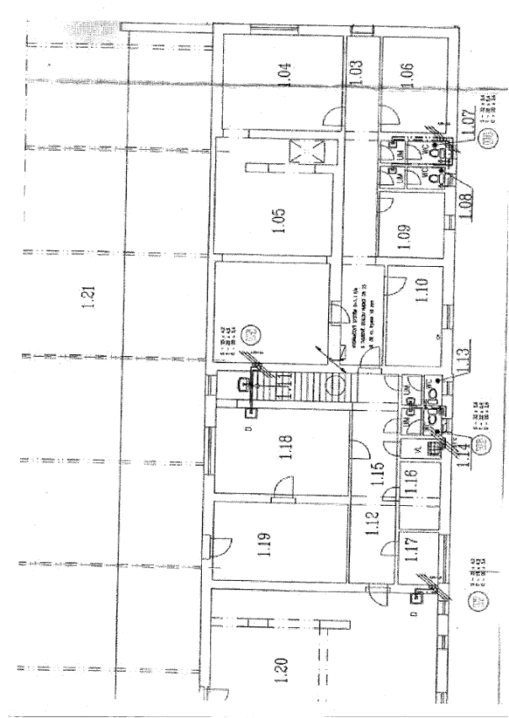

Příloha č. 2
Seznam služeb poskytovaných pronajímatelem

- el. energie, voda, teplo
- připojení k internetu
- spoluužívání přístupové chodby č. 1,03
- sdílení sociálního zařízení č. 1,08

